|  |  |
| --- | --- |
| **Lembar Kerja Praktikum** | |
| Praktikum ke- | 3 |
| Dosen | Alexander Waworuntu, S.Kom, MTI |
| Materi | HTML & CSS |
| Waktu | 100 Menit |

**Soal:**

Anda diminta untuk membuat halaman web dengan HTML dan CSS sesuai dengan design yang telah diberikan.

**Keterangan Design:**

Jenis Font : Arial

Warna Font Menu : #333333

Warna Font Konten : #666666

Warna Font Biru : #0da0e9

Warna Garis Biru : #4cb2e5

Warna Background TextBox : #ecebeb

Lebar Halaman Web : 900px (sesuai dengan ukuran banner)

Potongan-potongan gambar yang diperlukan telah disediakan di dalam folder gambar.

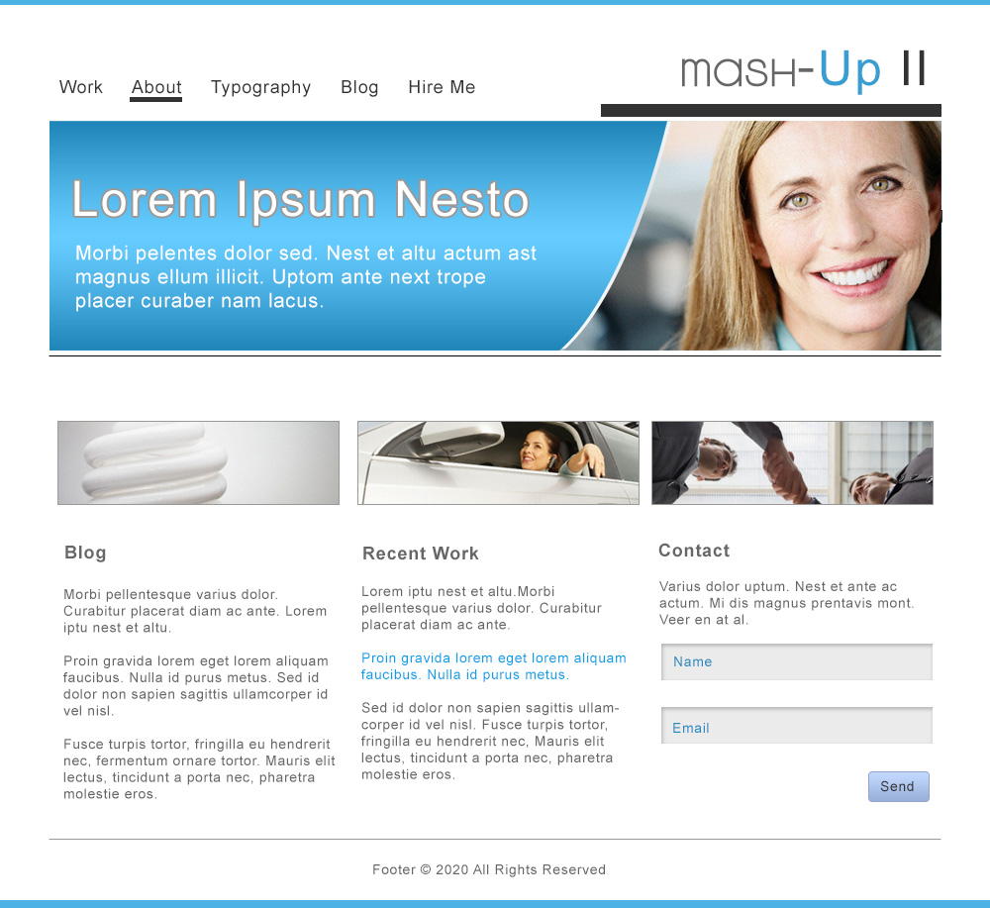

**Gambar 1. Design Web**